洛桑大学-SAF全奖本科生暑假研究项目

SAF海外学习基金会在SAF会员大学内推出SUR项目。SUR项目是由洛桑大学生物和生物医学院提供。生物、生命科学、医学专业的学生通过此项目可以有机会：
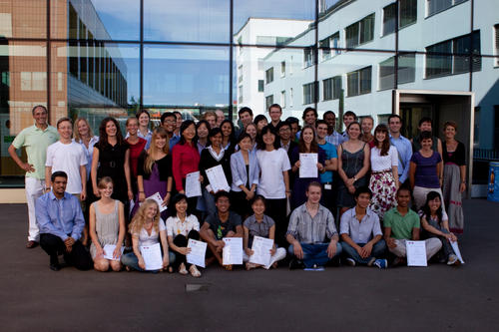
- 在实验室对未知领域探索和研究
- 由科学家进行指导
- 参加讲座并学习进行就科研项目演说的演讲技巧
- 从师于资深科研人员，了解他们的研究课题以及职业发展道路
- 从院系老师处获得申请博士研究生的建议和指导
- 从UNIL和SAF处获得经济支持
- 和来自不同国家地区的学生交流获取不同文化和学术知识
- 体验世界级大学的校园生活
- 在瑞士洛桑生活

项目简介
Items | Description
目标学生 | 生物、生命科学、医学专业大二、大三年级的学生。全球共20-25个名额。
项目时间 | 2015年7月6日至8月27日
项目内容 | - 在专业导师的指导下进行研究实验  - 每周一次在学院内，SUR项目参与者之间或和瑞士理工学院的姊妹项目参与者分享学术成果、讨论职业发展及博士研究机会等各种活动  - 在瑞士理工学院(EPFL)和洛桑大学(UNIL)的共同举办的研讨会上做演讲以及终极报告.
语言 | 英语
住宿 | 项目安排提供住宿
奖学金 | - UNIL奖学金  项目将提供奖学金给每个参加项目的同学，包含以下几部分费用：  - 学费  - 项目期间的住宿费  - 生活费  小额旅行费用及学生活动费用也可申请报销（需收据）。  - SAF旅行津贴  SAF会为两名被该项目录取的SAF会员大学学生提供每人500美元的旅行津贴。

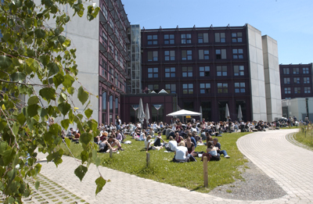
在洛桑生活和学习
瑞士洛桑大学成立于1573年，现已成为拥有7个学院11000名学生和2600名研究员的综合性大学。洛桑大学致力于研究和教育。所有的教授都是研究员，学生可以第一时间在他们所在的研究领域获得最新的研究动态。洛桑大学的强势专业是经济、法律、司法犯罪、生物医药和地理环境。

洛桑大学坐落于日内瓦湖畔，远眺阿尔卑斯山。山光湖色使得洛桑大学成为研究、学习和生活的绝佳之地。

洛桑坐落于瑞士日内瓦湖沿岸的法语地区。洛桑是一座古都，城市的历史源远流长，整个城市充满着浓厚的文化艺术气氛。除了洛桑大学以外，这里有联邦理工学院、酒店学校、国际学校，以及各种学院。国际奥林匹克委员会总部也在洛桑，同时还有体育仲裁法院和很多跨国公司。
申请指导

Items | Description
申请截止时间 | 2015年1月15日
申请条件 | - GPA: 3.75/4.0, or top 5% class ranking  - TOEFL 80; IELTS 6.5  - Year 2 students or above 大二年级及以上（在生命科学，生物或者医学领域专业的学习）  注：申请者需满足以上条件获得以获得更高的录取几率。
申请材料 | 本科生暑假研究项目申请  - 申请表;  - 国内大学成绩单一份;  - 2份老师推荐信;  - 强烈建议提供电子版托福/雅思成绩  SAF旅行津贴申请  - SAF旅行津贴申请表  所有申请材料需根据要求于2015年1月15日前电邮至SAF国际项目中国办公室。
联系方式 | 中国矿业大学（北京）国际合作与交流处  联系人：柴老师  电话：010-62331301  SAF国际项目北京办公室  联系人：李佳康老师  电话： (010) 84856337/84468398 QQ: 2845424719  电邮： kathy.li@studyabroadfoundation.org  主页：www.studyabroadfoundation.org/china  地址：北京市,朝阳区,大屯路222号院一瓶四和院1号楼1201室，100083  更多详情随时关注SAF官方微信平台：SAF或者SAFChina(微信号)

国际合作与交流处
二〇一四年十二月八日

